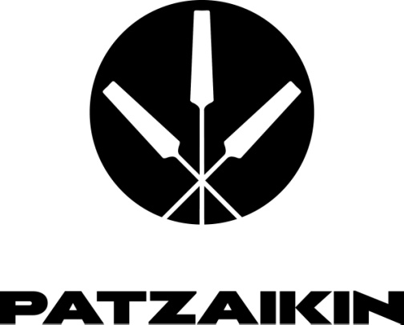

Colecția PATZAIKIN 2014, semnată de Oláh Gyárfás, prezentată în premieră la Viena
Creație din România la Festivalul de modă și fotografie de la Muzeul MAK

Joi, 21 noiembrie 2013, în cadrul Festivalul de modă și fotografie de la Muzeul MAK de la Viena, brandul PATZAIKIN prezintă în premieră Colecția 2014 semnată de designerul Oláh Gyárfás. Evenimentul, organizat la încheierea AFA - Austrian Fashion Awards, este sprijinit de Institutul Cultural Român.
Colecția PATZAIKIN 2014, semnată de Olah Gyarfas, este concepută ca un laborator deschis în care designerul caută noi posibilități de joc cu diferitele forme, pattern-uri, obiecte găsite sau tehnici artizanale proprii diverselor situaţii întâlnite în viață. Simplitatea lucrurilor din preajmă, revizitate de ochiul curios și atent al designerului, este „reciclată“ în configurații și materiale noi, printr-un proces care conduce la ideea de reconectare firească a oamenilor la natură.
Ca într-o cercetare de laborator, Gyarfas supune materialele și culorile unor experimente de separare și fuziune. Materialele textile devin adevărate obiecte de observație: detaliile sunt augmentate, tăieturile sunt hiperdimensionate, iar texturile extrase sunt transformate în pattern-uri iconice. Gama de culori este restrânsă până la esență pentru a se întresețe in mod natural cu noua interpretare a materialelor. Tocmai de aceea, aproape toate articolele colecției masculine sunt concepute inițial ca piese albe, suprafețe simple peste care se suprapun, ulterior, straturi multiple, unele abia perceptibile. Colecția dobândește astfel o tăietură sculpturală și austeră, într-o cromatică minimalistă, în acord cu simplitatea și naturalețea devenite semnătura distinctă a brandul PATZAIKIN.
Povestea de succes a brandului PATZAIKIN a început în 2011, din dorința de a reevalua şi extinde rolul tradiţiilor meşteşugăreşti în practicile design-ului local şi de a încuraja oamenii să se reinventeze printr-un dialog neconvenţional cu natura. De la lansarea sa oficială, PATZAIKIN şi-a bazat viziunea pe un model de implicare socială, considerând îmbrăcămintea şi accesoriile produse drept „conectori“ la lumea exterioară. Ceea ce conferă unicitatea design-ul PATZAIKIN este inspiraţia sa locală, extrasă din tradiţiile culturale şi meşteşugăreşti ale comunităţilor de pescari din Delta Dunării, brandul devenind un omagiu adus de multiplul campion olimpic şi mondial Ivan Patzaichin locului său de origine.
Colecția PATZAIKIN 2014 marchează colaborarea cu fabrica românească de țesături din in, cânepă și bumbac PRODIN, furnizor al materialelor pentru toate articolele de vestimentație. De asemenea, cu această ocazie începe și colaborarea cu brandul MUSETTE, producător român de accesorii de lux recunoscut la nivel mondial. Pentru întreaga colecție 2014, accesoriile (încălțăminte și genți) poartă semnătura MUSETTE.

